**Examen Parcial**

Resolver el examen de forma individual. Dejar todos los pasos documentados en éste archivo.

|  |  |  |  |
| --- | --- | --- | --- |
| Carnet | 1126815 | Nombre | Juan Pablo Balan Contreras |

1. ¿Cuáles son los tipos de hipervisor que existen? ¿En qué se diferencian?

Tipo 1:

Consiste en que el software se ejecuta directamente con el hardware, para ofrecer una funcionalidad directa

Ejemplo Hiper V

Tipo 2:

Consiste en que el software se ejecuta en un SO y consume los recursos de SO

Ejemplo VirtualBox

1. ¿Qué protocolo(s) utiliza el ELB Clásico de AWS?

Se encarga de distribuir el trafico de aplicaciones entrantes en distintos destinos, como por ejemplo Instancias de AWS en EC2, se encarga de controlar la carga de sus aplicaciones en una o varias zonas de disponibilidad.

Elastic Load Balancer dispone de balanceadores de alta disponibilidad, escalabilidad automática y seguridad.

1. Menciona 3 beneficios de utilizar cloud computing ocn los que convencerías a alguien que no quiere migrar a la nube.

* Tecnología como un servicio que se puede acceder a ella a través de internet.
* Permite ahorro de gastos.
* Disponibilidad en un 99.99%, Escalabilidad (tanto vertical como horizontal, y residencia).
* Posee muchos otros veneficios.

1. Imagina que haces una prueba, para seleccionar en qué región vas a colocar un servicio web. Estos fueron los resultados por región:

|  |  |
| --- | --- |
| **Región** | **Latencia** |
| Estados Unidos Este | 170ms |
| Estados Unidos Oeste | 120ms |
| Ciudad de México | 270ms |
| Bogotá | 150ms |

Según la latencia, ¿cuál región eliges para colocar tu servicio? __En Estados Unidos Oeste ya que la latencia es menor y se necesitan menos ciclos de reloj, por lo tanto será más rápida .

1. ¿Cuál es la diferencia entre roles y grupos dentro de IAM de AWS?

Un rol es:

Es como un usuario, ya que posee permisos que determinan que tant puede hacer y lo que no en AWS y no poseen credenciales

Un grupo es:

Es un conjunto de usuarios en IAM, los cuales si permiten especificar permisos de usuarios, por ejemplo un administrador puede proporcionar permisos a otros usuarios.

1. Explica utilizando tus palabras, ¿qué es EDA y para qué se usa?

Es la automatización de disenio electrónico, es una herramienta de software enfocada en proyectos y producción de un sistema, y abarca desde un proyecto de circuitos integrados hasta el desarrollo de placas del circuito impreso.

1. El día domingo 16 de junio, después del cierre de las Elecciones Generales de Guatemala se habilitó el siguiente sitio web <https://resultados2019.tse.org.gt/201901/> Varios usuarios reportaron errores al tratar de consultar los resultados.

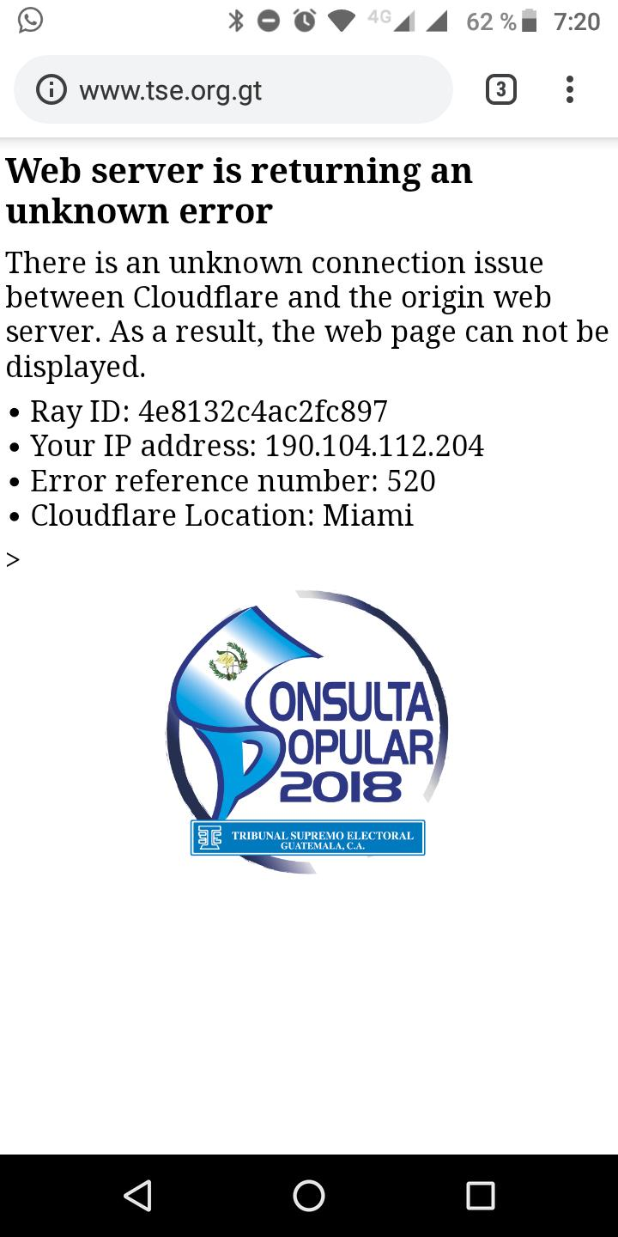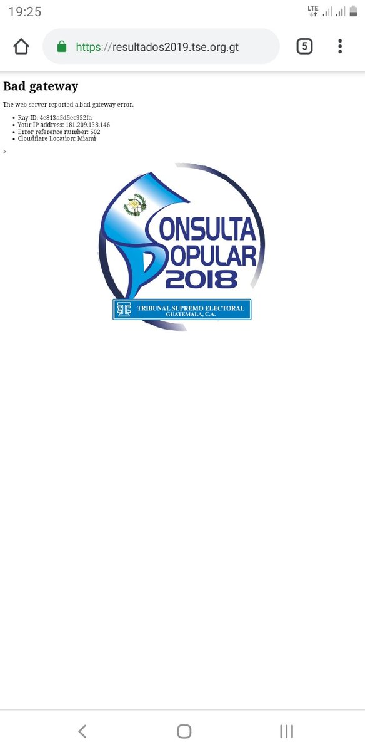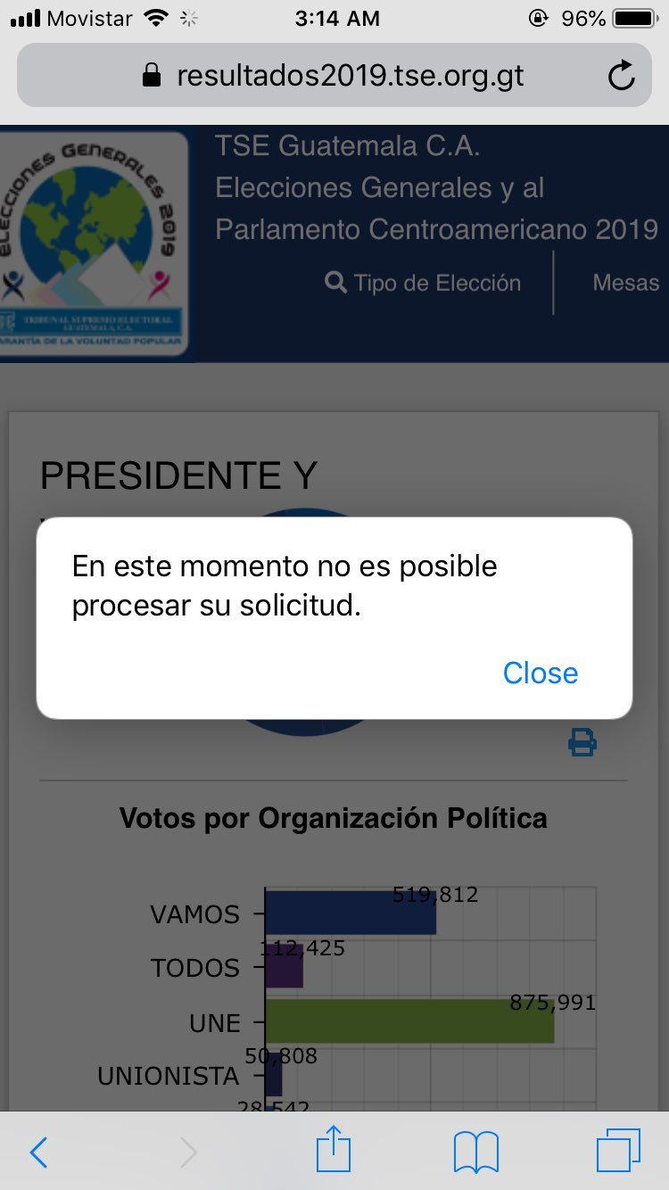

* 1. ¿Qué estrategia o solución tuvieron que haber implementado para evitar estos errores?
     1. Utiliza diagramas para representar tu solución

Ya que se utiliza una arquitectura Cliente/Servidor, mi recomendación o mi estrategia se enfoca mas en poder replicar dichos servicios en distintos servidores que pudieran resistir la cantidad de solicitudes que se ejercieron en las ultimas fechas, conjunto con un balanceador, también se podría utilizar firewall que pudieran apoyar con dichas solicitudes para evitar las distintas caídas que se muestran y bloqueando a tiempo los fallos.

* 1. Dependiendo de tu solución, realiza una implementación sencilla del sitio para la consulta de los resultados de las Elecciones Generales 2019. Debe contener por lo menos:
     1. Página principal con 5 gráficas. No es necesario que las gráficas tengan filtros. Pueden ser gráficas dummy con data de pruebas.
        1. Presidente/Vicepresidente
        2. Diputados listado nacional
        3. Diputados listado distrital
        4. Alcalde y corporación municipal
        5. Diputados para Parlamento Centroamericano
     2. Aplicación web autoescalable dependiendo de la carga en determinado momento
     3. Realizar pruebas de carga para validar el funcionamiento del sitio web
  2. Documentar la configuración en éste archivo, colocando screenshots de cada paso importante

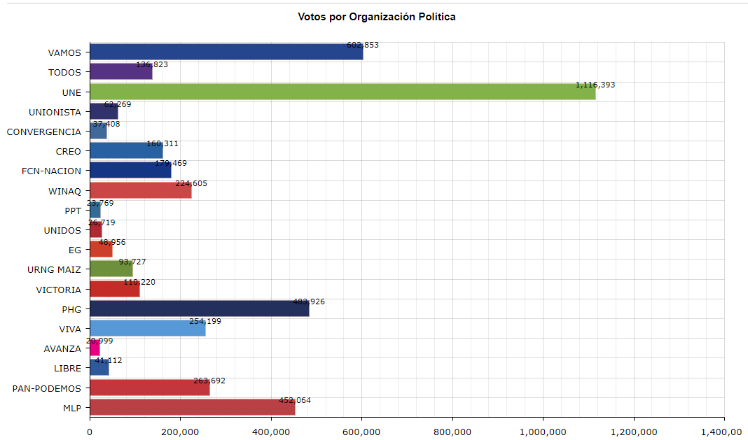

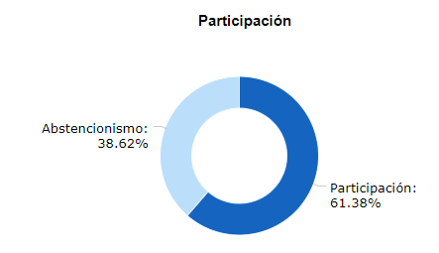

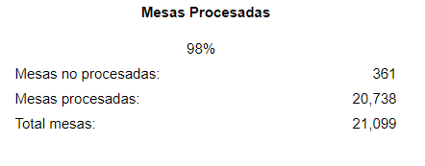

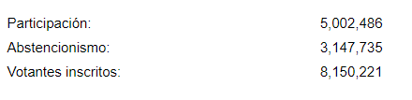

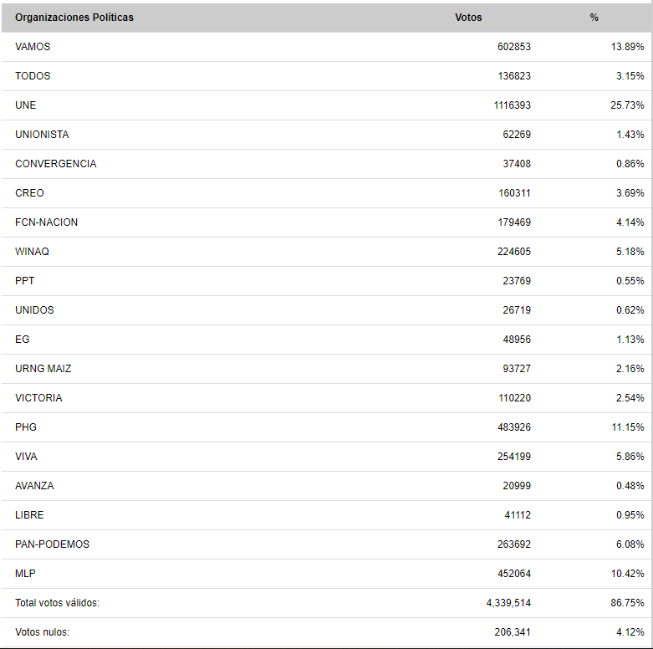

Local

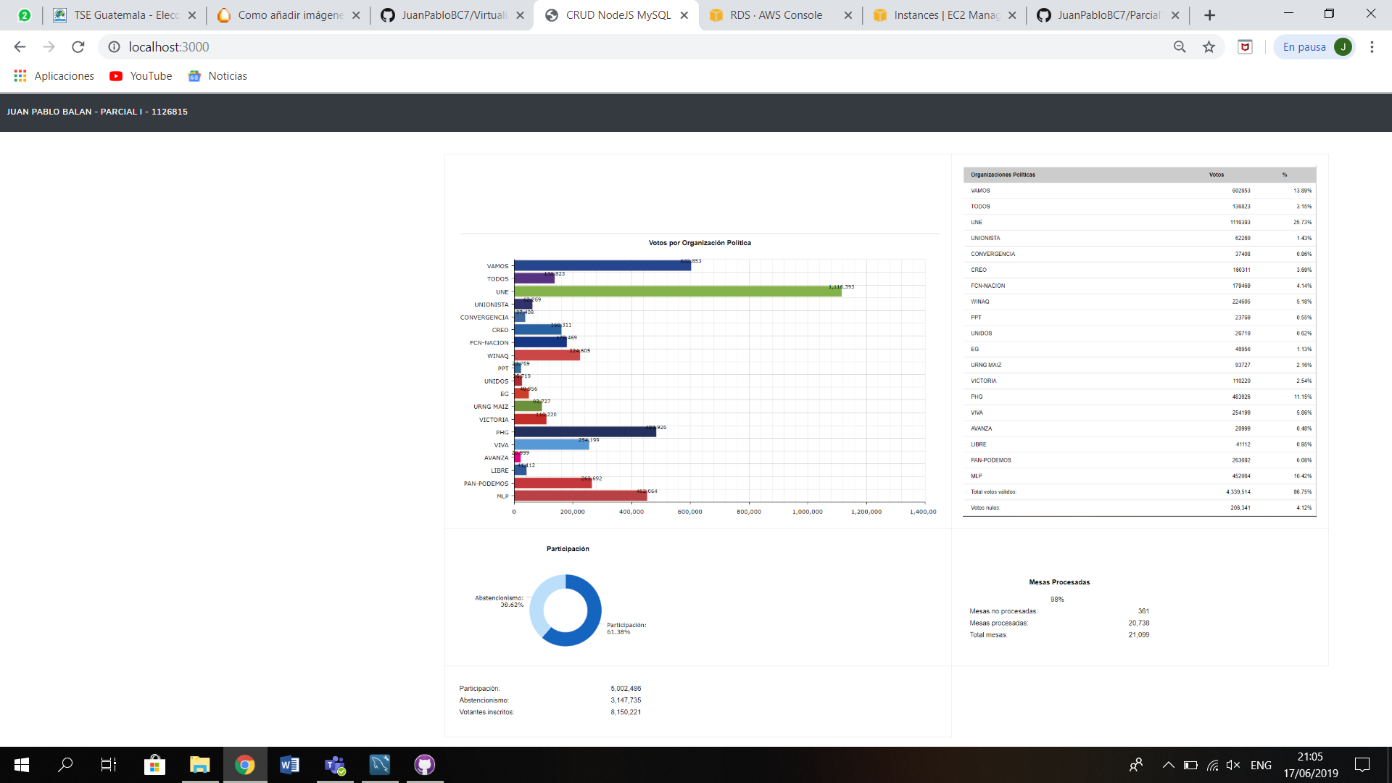

En AWS

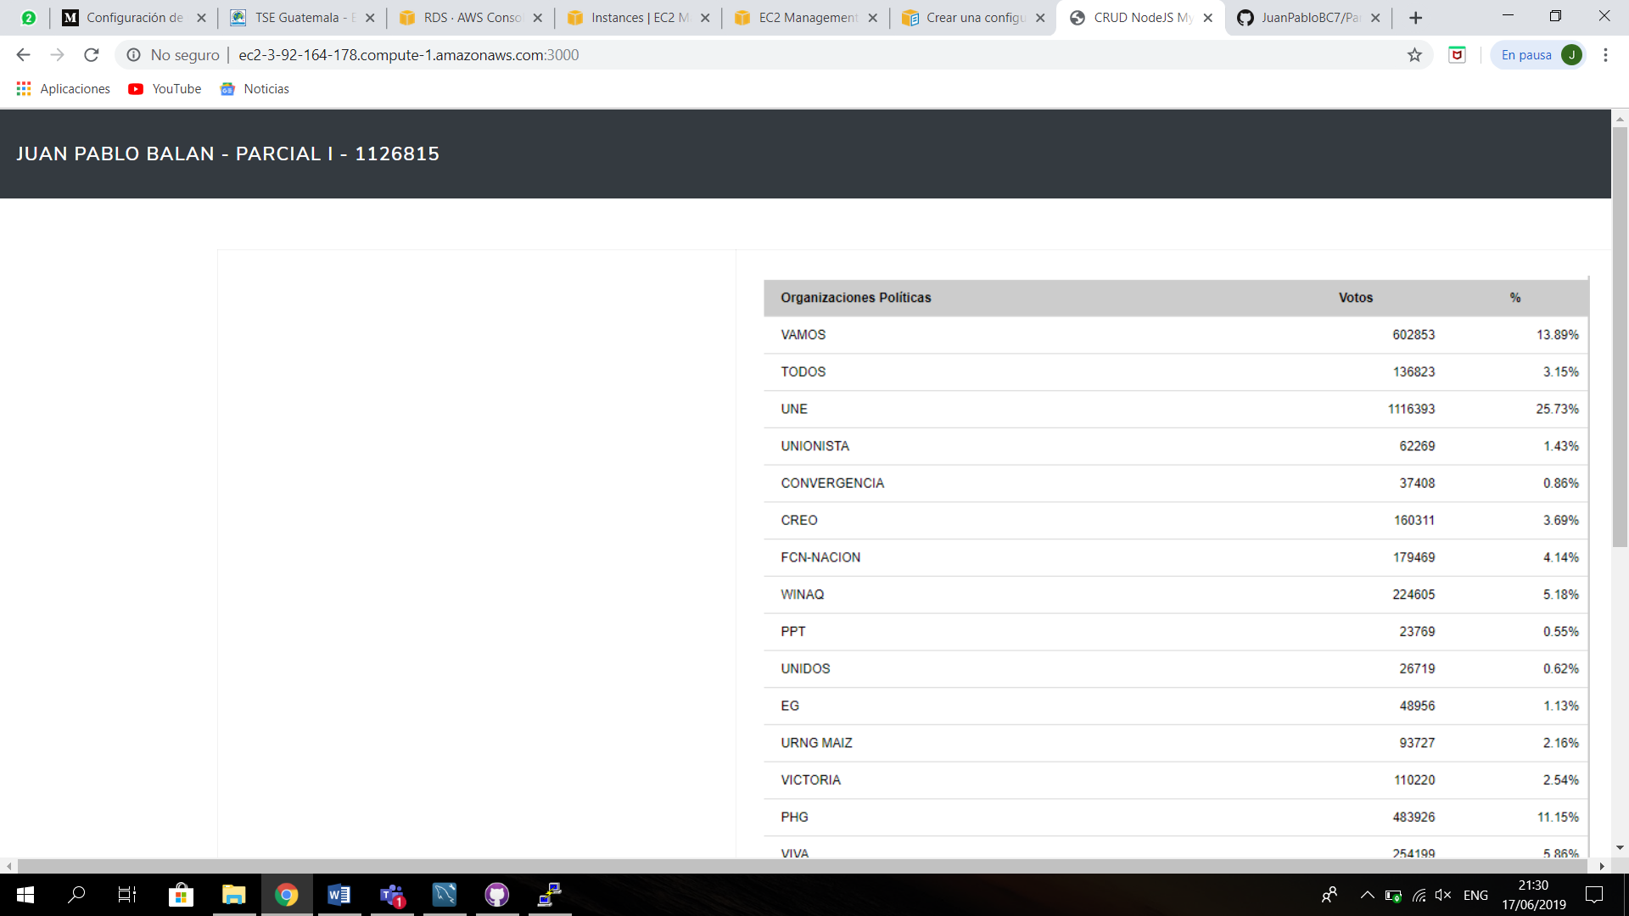

* 1. Colocar enlace del sitio web. Dejarlo encendido toda la noche del lunes 17.

Direccion

ec2-3-92-164-178.compute-1.amazonaws.com:3000

Repositorio

<https://github.com/JuanPabloBC7/Parcial1>

node src/app.js

Launch Config